ЗМІСТ
ВСТУП……………………………………………………………………………….4
РОЗДІЛ 1. ОГЛЯД ЛІТЕРАТУРИ……………………………………………….....5
  - Основні характеристики сонячних елементів…………………………..5
  - Вплив ультразвуку на напівпровідникові структури……………..……9
  - Еволюційні методи апроксимації…………………………………...….10
РОЗДІЛ 2. МЕТОДИКА ЕКСПЕРИМЕНТУ……………………………………..14
2.1 Зразки…………………………………………………………………….14
2.2 Дослідна установка……………………………………………………...14
РОЗДІЛ 3. OТРИМАНІ РЕЗУЛЬТАТИ…………………………………………...18
3.1 Дифузійний струм ...…………………………………………………….18
3.2 Рекомбінаційний струм …………………………………………………21
3.3 Шунтуючий опір…………………………………………………………26
3.4 Параметри фотоелектричного перетворення…………………………..28
ВИСНОВКИ………………………………………………………………………...33
СПИСОК ВИКОРИСТАНОЇ ЛІТЕРАТУРИ……………………………………...34

ВСТУП
Глобальне потепління і вичерпність корисних копалин підштовхнули людство до активних пошуків альтернативних джерел енергії. Кількість енергії, яка попадає на поверхню землі від сонця впродовж години дорівнює річній потребі усіх людей. Тому найперспективніший напрям альтернативної енергетики, є сонячна. Широке розповсюдження елементу кремнію на землі призвело до використання кремнію як основного компоненту більшості напівпровідникових (НП) структур, у тому числі сонячних лементів (СЕ). Ефективність промислово вироблених СЕ порядку 15% , тому є потреба до підвищення ефективності.
Відомо, що сучасна електроніка в основному складається з НП елементів. Робочі характеристики НП структур та приладів на їх основі суттєво залежать від дефектного складу. Найпоширенішим методом зміни дефектного складу НП структури є радіаційне опромінення.
Перспективним методом впливу на дефекти є ультразвукове навантаження (УЗН). Використання акустичних хвиль може бути як пасивним так і активним інструментом впливу на систему дефектів. До переваг активного використання акустичних хвиль порівняно з УЗ відпалом чи радіаційним опроміненням є те, що поглинання УЗ відбувається на порушеннях періодичності кристалу і має локальний характер, використання хвиль різного типу поляризації дозволить підвищити вибірковість впливу, а зміною частоти коливань можна отримати резонансні зміни у дефектній підсистемі.

РОЗДІЛ 1. ОГЛЯД ЛІТЕРАТУРИ
1.1 Сонячні елементи
Сонячний елемент (СЕ) це електричний пристрій який перетворює енергію фотонів (як правило видимого діапазону) у електричну енергію за допомогою фотоелектричного ефекту. Область n провідності це напівпровідник (НП), де основними носіями заряду є електрони. Для того, щоб отримати НП n-типу, власний НП легують донорами. Здебільшого це атоми, які мають на валентній оболонці на один електрон більше, ніж атоми напівпровідника, який легується. Область p провідності теж НП, але основними носіями заряду є дірки. Для отримання НП p-типу, власний НП легують акцепторами, тобто атомами з меншою валентністю. Сам контакт цих зон називається p-n-переходом, на якому виникає різниця потенціалів внаслідок дифузійного струму.
Внутрішній фотоефект - перерозподіл електронів по енергетичних рівнях у діелектриках і напівпровідниках під дією світла. Якщо енергія кванта hv падаючого світла перевищує ширину забороненої зони в діелектрику або НП, то електрон, що поглинув квант, переходить із валентної зони в зону провідності. У результаті цього переходу утворюється пара носіїв: у зоні провідності електрон, а у валентній зоні – дірка. Таким чином, у зоні провідності з'являються носії заряду, які можуть переміщатись по НП.
Принцип роботи СЕ представлений, зокрема, в [1]. Оптичне випромінювання, яке падає на поверхню НП структури з p-n- переходом, створює біля поверхні пари електрон-дірка, концентрація яких поступово спадає вглиб НП в напрямку p-n-переходу. Також вже утворена електрон-діркова пара може переміщатись у НП на відстань довжини дифузії. Коли електрон-діркова пара наблизиться до p-n-переходу, то під дією його електричного поля вона розділяється. Електрони переходять в електронну, а дірки – в діркову зону p-n-переходу. Після чого, на зовнішніх контактах p і n-області НП з’являється різниця потенціалів, що призведе до струму на опорі навантаження. Таким чином, одночасно, з появою різниці потенціалів на зовнішніх електродах внаслідок освітлення відбувається зміна потенціального бар’єру. Створена фото-електрорушійна сила (ЕРС) зменшує цей бар’єр, що, у свою чергу, призведе до появи додаткових зустрічних потоків електронів із n і дірок із p-області. Коли число створених світлом надлишкових електрон-діркових пар зрівняється з числом пар, які проходять через p-n-перехід, або через зовнішнє навантаження, встановиться стаціонарний стан. Як правило, це відбувається через тисячні долі секунди після початку освітлення. Для отримання електроенергії з певним значенням напруги і струму СЕ з’єднують паралельно або послідовно.
У СЕ найчастіше використовують кремній. Найефективніші СЕ складаються з монокристалічного кремнію, але мають найвищу ціну. Полікристалічний кремній дешевший, проте його характеристики гірші. Покращення характеристик полікристалічного кремнію направлене на збільшення зерна або зменшення їх електричної активності. Найменшу ціну, та відповідно, найменшу ефективність мають СЕ з аморфного кремнію. У даній роботі дослідження проводились на СЕ з монокристалічного кремнію.
Для покращення ефективності захоплення носіїв заряду вбудовується поле у тильній поверхні СЕ. Сильно легована область біля тильного контакту створює потенціальний бар’єр, який відбиває електрони до фронтального контакту.
Важливим моментом є оптимізація відбиваючої поверхні СЕ . Одним із способів є використання діелектричного анти-відбиваючого шару. Це покриття повинне працювати в широкому діапазоні спектру. Другий спосіб – це створення текстурованої поверхні, що представлено у [2]. Її отримують шляхом анізотропного травлення Si (001). Цей спосіб зменшує коефіцієнт відбивання з 35% голого кремнію до 2% у текстурованого.
Вольт-амперна характеристика (ВАХ) СЕ у першу чергу відрізняється від ВАХ НП діода появою члена I_{ph} і позначає собою струм, який генерує СЕ під дією світла. Струм I_{d} - темнова характеристика СЕ, I – струм, що протікає через зовнішнє навантаження:
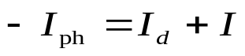 (1.1)
де характеристика у темряві описується виразом
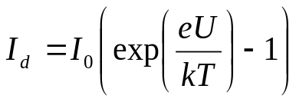 (1.2)
в якій I₀-зворотній струм насичення p-n-переходу; e-заряд електрона; T - абсолютна температура; k - постійна Больцмана; U-напруга.
Для реального СЕ характерна наявність послідовного опору R_{S}, який складається із послідовних опорів контактів і самого НП, а також паралельного Rsh, який відображає можливі потоки струму через опори паралельні p-n-переходу. Врахування цих опорів і рекомбінації у p-n-переході веде до розширеного виразу для ВАХ.
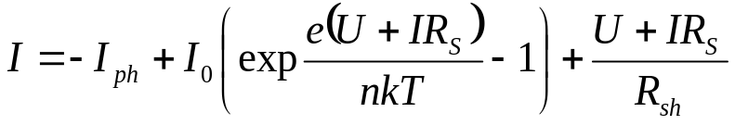 (1.3)
Дана формула все ж не враховувала всіх процесів у СЕ, що призвело до появи двох і трьохдіодної моделі опису СЕ.
Для опису ВАХ в діапазоні кімнатних температур зручно користуватися двохдіодною моделлю СЕ, згадується у роботі (3), в якій додатково враховується дифузійний механізм протікання струму через p-n-перехід.
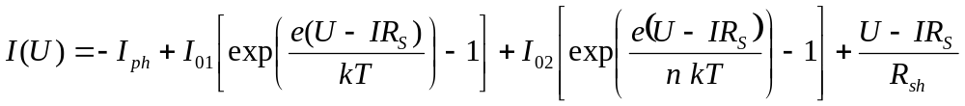(1.4)
де I₀₁ – зворотній струм насичення, визначається дифузійним механізмом протікання струму, I₀₂ – зворотній струм насичення, виникає внаслідок рекомбінації в області p-n – переходу, n – параметр неідеальності другої компоненти струму.
Прийнято вважати, що I₀₁ – тісно пов’язана з рекомбінацією в квазінейтральній області між емітером і базою, тобто між n і p областями, в той час як I₀₂ – відображає загальні рекомбінаційні процеси в області просторового заряду (ОПЗ).
Основними інформативними параметрами СЕ є напруга холостого ходу і струм короткого замикання. Так, напруга холостого ходу (U_{oc}) – це напруга на СЕ, коли СЕ замкнутий на нескінченно великий опір, тобто, коли струм через зовнішнє навантаження дорівнює нулю. На рисунку – це точка перетину кривої з віссю напруг. А струм короткого замикання (I_{sc}) – це струм через зовнішнє навантаження, опір якого прямує до нуля. На рисунку – це перетин кривої з віссю струму.

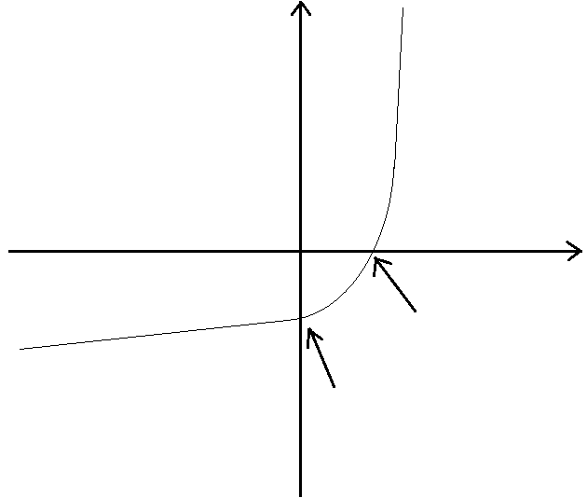
U_{oc}
I
U
0
I _{sc}
Рис.1.1 Схематичне зображення ВАХ освітленого СЕ.

Струм короткого замикання і напруга холостого ходу – це максимальні величини струму і напруги СЕ. Проте в обох цих точок потужність від СЕ дорівнює нулю. Фактор заповнення ВАХ, більш відомий під абревіатурою FF, є параметром, який у поєднанні з V_{oc} і I_{sc} визначає максимальну потужність СЕ. FF визначається, як відношення максимальної потужності до добутку V_{oc} і I_{sc}.

1.2 Вплив ультразвуку на НП структури
Перспективним способом активного впливу на властивості кристалів є використання акустичних коливань ультразвукового (УЗ) діапазону. Серед переваг даного підходу можна виділити наступне: а) поглинання УЗ відбувається в місцях порушення періодичності кристалу, тобто з дефектами, і має локальний характер впливу; б) застосування хвиль різної поляризації, що представлені у [4], дозволяє ще більше підвищити вибірковість впливу; в) шляхом підбору частоти впливу УЗ хвиль можна досягти резонансними перетвореннями в дефектній підсистемі, тобто знизити енергозатрати при тих же результатах.
УЗ обробка дозволяє впливати на концентрацію дефектів при помірному розігріві зразка, температура не перевищує 80-100°С. Так з використанням УЗ обробки були знайдені ефекти переналаштування дефектів і їх комплексів [5], зростання дифузії дефектів. Також УЗ обробка може використовуватись на діодах Шотткі. В результатах зауважувався вплив УЗ обробки на СЕ і для найкращої ефективності потрібно використовувати УЗ обробку з потужністю порядку 0,1Вт/см² [6].
Більш перспективне застосування УЗ вбачається для динамічного, оборотного змінювання властивостей НП під час їх роботи, також як додаткового фактора впливу на структуру матеріалу, яку перед цим вже обробили радіаційно чи термічно. Основою для такого припущення є те, що кристали підчас робочих умов і температур, часто знаходяться у нестійкому стані і їх дефектна структура може легко переналаштуватись під дією УЗ. В таких випадках можна використовувати УЗ значно меншої інтенсивності, що, у свою чергу, підвищить локалізацію впливу на дефектах.
З літератури відомо, що збудження пружних коливань дійсно може бути причиною зміни властивостей напівпровідникових пристроїв. Наприклад, в роботі [7] наведені результати дослідження впливу УЗ навантаження на кремнієві СЕ, де було зафіксовано покращення фотоелектричних параметрів, які, можливо, пов’язані зі збільшенням довжини дифузії електронів внаслідок перезарядки рекомбінаційних центрів. УЗ навантаження використовують у постійній так і в імпульсній формі. Пряме спостереження релаксації провідності в γ-опроміненому кремнії n-типу під впливом імпульсів УЗ було проведено в роботі [8]. Було встановлено що амплітудно-індуковані ефекти не пов’язані з впливом тепла, а нові дефекти в результаті постійного і імпульсного УЗ навантаження не створюються(ефекти оборотні), мікроструктура зразка не змінюється.
В роботах [9,10,11] досліджували вплив УЗ деформації на поляризаційні та амплітудні властивості випромінювання НП лазерів. В якості об’єкта дослідження використовувались структури InGaAs/InP, виміри проводились при кімнатній температурі і в імпульсному режимі. Було виявлено, що, при збережені лінійної поляризації випромінювання, УЗ повертає напрям поляризації, а амплітуда відхилення однозначно пов’язана з величиною амплітуди модуляції довжини хвилі випромінювання.
В роботі [12] представлено підвищення пластичної деформації при незначному УЗ навантажені за рахунок роботи дислокаційних джерел, тим самим створюють нові дислокації. Також знайдено частоту найбільшої ефективності УЗ навантаження.
Цікавим є дослідження [13] В якому досліджували зміну коефіцієнта відбивання від поверхні НП в спектральному діапазоні λ=0,2-20мкм під впливом УЗ. Було виявлено, що при потужності опромінення меншій за 1 Вт/см² мегагерцового діапазону приводить до падіння коефіцієнту відбивання в інфрачервоному діапазоні спектру. Зменшення коефіцієнту відбивання пояснюється зменшенням концентрації домішки у при поверхневому шарі, а це відбувається через створення акустично-стимульованої дифузії домішки в глиб НП.

1.3 Еволюційні методи апроксимації
Продуктивність роботи СЕ залежить від багатьох параметрів таких як: послідовний опір (R_{S}), паралельний опір (R_{sh}), фактор неідеальності (n), фотострум (I_{ph}) і струм насиченя (I₀). Таким чином, знання цих параметрів бажане для оцінки ефективності, якості і будови СЕ. Ці параметри можуть бути визначенні, описуючи СЕ одно-, дво-, чи трьох-діодними еквівалентними моделями, останні дві з яких більш точні за одно-діодну модель.
Існують аналітичні і числові методи визначення цих параметрів, які потребують інформації із ВАХ таких як: струм короткого замикання, напруга холостого ходу, струм і напруга при максимальній потужності, нахил ВАХ на перетину осей. Відповідно правильність вибору цих параметрів сильно впливає на результат.
В області досліджень СЕ останнім часом, для оцінки величини параметрів, використовується еволюційні алгоритми, насамперед завдяки своїй ефективності і гнучкості. Але мають вони і недоліки, наприклад, деградація ефективності роботи, в основному, спостерігається, коли параметри оптимізації сильно взаємозв’язані. Також можлива зупинка алгоритму на локальних мінімумах та інші недоліки.
Останнім часом набуває популярності новий перспективний метод навчально-методичної базової оптимізації (Teaching learning based optimization, TLBO) [14]. Цей алгоритм містить кілька змінних таких як: кількість значень параметрів і кількість ітерацій, для досягнення глобального оптимального рішення. Він дозволяє визначити всі п’ять параметрів СЕ з одної ВАХ при освітленні.
В даній роботі будемо користуватись методом диференційної еволюції (ДЕ) [15,16], використовує всі точки ВАХ, тому незначне відхилення декількох з них не призведе до суттєвих змін результатів. Але результат сильно залежить від початкових значень із параметрів, таких як: кількість ітерацій і критерій толерантності.
Параметри СЕ знаходять наступним чином. Враховуючи набір ВАХ конкретного зразка, процес підбору кривої з використанням генетичних алгоритмів застосовується для оновлення значень параметрів моделі в рівнянні (1,4) . Для застосування методу ДЕ рівняння (1,4) має бути переписане. I(U)=y(I,U,θ), де θ=(I_{ph}, I₀₁, I₀₂, R_{s}, R_{sh}, n₂) змінні параметри. Після кожної ітерації значення в θ буде оновлене після чого перевірятиметься на коректність значень. Процедура закінчується тоді, коли здійснено максимальне число ітерацій, яке задане наперед.
Для того щоб об’єктивно оцінити роботу методу вводиться цільова функція ε. В нашій роботі цільова функція може бути задана наступному виді:
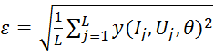 (1.5)
Де I_{j} і U_{j} є парою даних з ВАХ, а число L є кількістю даних. Процедура ґрунтується на мінімізації ε разом з θ. Менше значення ε означає найменше відхилення отриманої кривої від ВАХ. В ідеальному варіанті значення ε=0. З рівняння (1.5) видно, що функція ε є нелінійною, а має квадратичну залежність.
Це призводить до можливості знайти не абсолютний мінімум функції, а лише локальний.
Вся процедура ДЕ описується наступним чином:
- Ініціалізація. Встановленя номеру ітерації N=1, і випадковим чином генерування змінних NP. X_{i}^{N}, i=1,2,…NP, де X_{i}^{N}- це компоненти вектора θ, а NP- випатково згенероване число для ініціалізації набору початкових векторів.
- Мутація. Для кожного значення X_{i}^{N} створюємо мутаційне значення V_{i}^{N+1}, V_{i}^{N+1}= X_{r1}^{N}+F(X^{N}_{r2}-X^{N}_{r3}), де r1,r2,r3 є випадкові з діапазону (1,2,…NP) і відрізняються від ходового індекса i, F є (0,2) коефіцієнт масштабування дужки (X^{N}_{r2}-X^{N}_{r3})
- Для того щоб збільшити різноманітність змінних запишемо пробний вектор 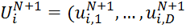)
де 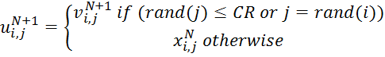
j=1,2,..D , rand(j) –є рівно ймовірне випадкове число в інтервалі (0,1), rand(i) є (1,2,..,D) довільно вибраний індекс який визначить 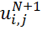, CR в інтервалі (0,1) - контролює різноманітність значень.
- Вибір. Якщо нове значення 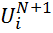 краще за попереднє 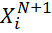 тоді ми його замінюєм, якщо ні то залишаємо попереднє
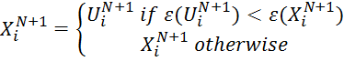
- N=N+1
- Перейти до кроку 2 і повторювати поки не відповідатимуть критерію зупинки. Критерій зупинки може бути максимальне число ітерацій або функція досягла мінімального значення.

РОЗДІЛ 2. МЕТОДИКА ЕКСПЕРИМЕНТУ
2.1 Зразки
У роботі для досліджень було використано кремнієву р-n структуру з яких було вирізано площею 2 см². Вони складалась із підкладки Cz-p-Si легованої бором (p=1.25·10¹⁵см⁻³) товщиною 300 мкм, на поверхні якого, шляхом імплантації іонів фосфору, створений шар з електронною провідністю (n=10¹⁹см⁻³, товщина ~0.5 мкм). Також на поверхнях цього СЕ було сформовані алюмінієві контакти: суцільний на p-області і напівпрозорий на n-області.
Al
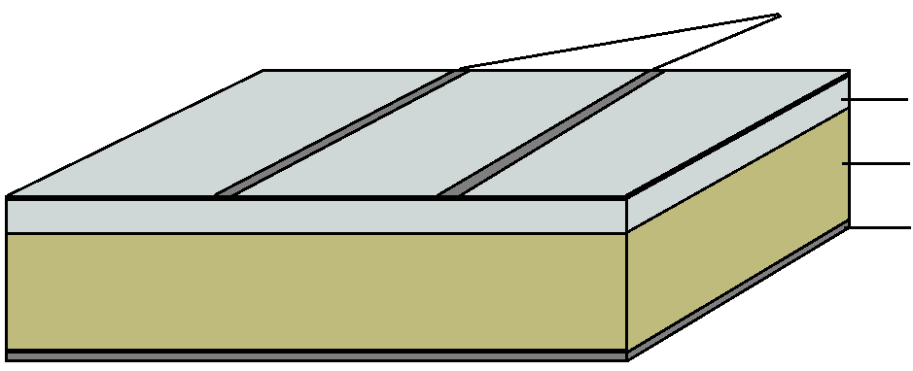
Si: P
Si: B
Al
Рис.2.1 Будова сонячного елемента

З метою модифікації дефектної структури СЕ, частина зразків була опромінена γ-квантами ⁶⁰Со і реакторними нейтронами.

Таблиця 1.1 Зразки кремнієвих СЕ.
Зразки | Тип опромінення | Доза/Флюенс
SC0 | Відсутній | -
SCg6 | γ –опромінення ⁶⁰Со | 10⁶
SCg7 | γ –опромінення ⁶⁰Со | 10⁷
SCn | Реакторні нейтрони | 4∙10⁻¹¹см⁻²

2.2 Дослідна установка
В роботі проводилося вимірювання вольт-амперних характеристик (ВАХ) досліджуваних зразків за допомогою експериментальної установки, блок-схема якої зображена на рис. 2.2. Комп’ютеризований блок дозволяє проводити виміри прямої ділянки ВАХ в діапазоні струмів від 10⁻⁹ до 10⁻² А.
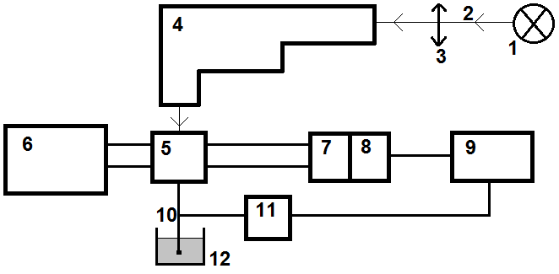
Рис. 2.2 Блок-схема установки: 1 лампа розжарення, 2 світловий промінь, 3 лінза, 4 монохроматор, 5 експериментальна комірка, 6 генератор високих частот, 7 і 8 вольтметр і амперметр, 9 комп’ютер, 10 диференційна термопара, 11 вольтметр (термопари), 12 термос з сумішшю льоду та води.

Вимірювання проводилися як в темряві, так і при монохроматичному освітленні СЕ з боку n-шару. В останньому випадку використовувалися хвилі з довжиною λ=900 нм. При використанні хвиль з довжиною 900 нм ефективна глибина поглинання світла d_{λ} у кремнії приблизно 25 мкм і тому в цьому випадку можна враховувати лише генерацію носіїв в глибині р-області, далеко від області просторового заряду.
Виміряні ВАХ у темряві апроксимувалися формулою (1.4), в якій I_{ph} дорівнює нулю. Було визначено такі параметри: зворотні струми насичення дифузійного (I₀₁) і рекомбінаційного характеру (I₀₂), фактор неідеальності (n), шунтуючі (R_{sh}) і паралельні (R_{s}) опори.
ВАХ виміряні при освітленні апроксимували формулою (1.4), але тепер з не нульовим доданком фотоструму. Було визначено такі параметри: зворотні струми насичення дифузійного (I₀₁) і рекомбінаційного характеру (I₀₂), фактор неідеальності (n), шунтуючі (R_{sh}) і паралельні (R_{s}) опори. А також напругу холостого ходу (U_{oc}), струм короткого замикання (I_{sc}), фотострум (I_{ph}), і фактор заповнення ВАХ (FF).
I(A)
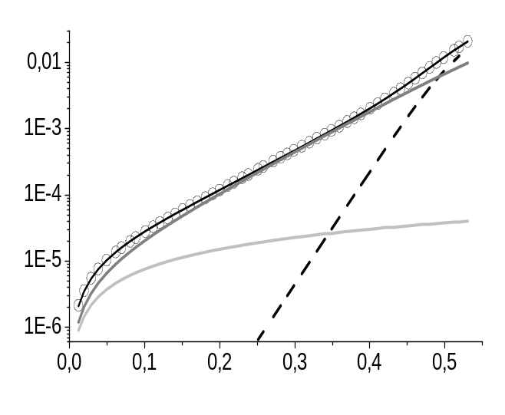а)  U(B) | 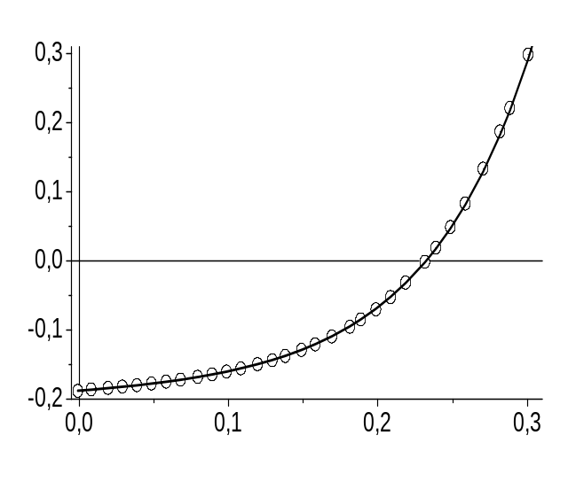б)  U(B)  I(mA)
Рис.2.3 Вольт-амперні характеристики сонячного елементу в темряві (а) та при освітленні (б). Точки - експеримент, ▬ апроксимація, ▬ I₁, ▬ I₂, пунктир- I_{sh} .

Для дослідження впливу УЗ на СЕ, в зразках проводилось збудження поперечних акустичних хвиль – рис. 2.4. Для цього використовувався п’єзоелектричний перетворювач (пластина LiNbO₃). Задля виключення можливості впливу на СЕ п’єзоелектричних полів, перетворювач екранувався. Контакт між п’єзоелементом і СЕ був акустичний. УЗ збуджувався на частоті 4.24 МГц, амплітуда напруги на п’єзо-перетворювачі складала 35 В. Для зменшення рівня зовнішніх наводок вся експериментальна комірка розміщувалася у металевому контейнері.
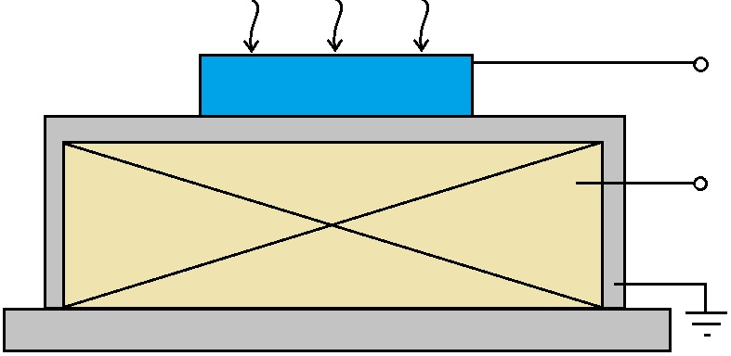
ВАХ
hν
~UУЗ
1
2
3
Рис. 2.4 Схема експериментальної комірки: 1 СЕ, 2 екран, 3 п’єзоелемент
Дослідження проводилися в діапазоні температур 290-340 К. Температура зразка контролювалась диференційною термопарою.

РОЗДІЛ 3. OТРИМАНІ РЕЗУЛЬТАТИ
3.1 Дифузійний струм
Апроксимуючи виміряні ВАХ на проміжку температур 290-340 К рівнянням (1.4) було отримано залежність дифузійного струму для зразків з різною дозою опромінення.
1/kT (еВ)⁻¹
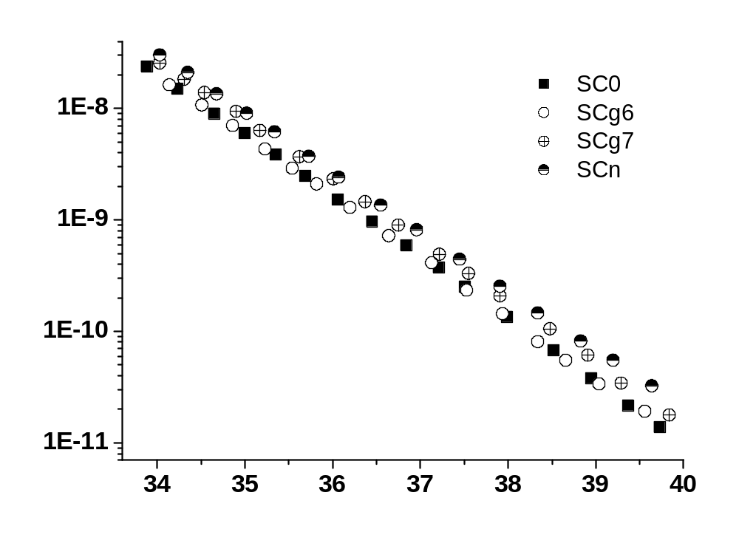
I₀₁ (A)
1/kT (еВ)⁻¹
Рис.3.1. Температурна залежність зворотного струму насичення з дифузійним механізмом протікання струму від величини дози опромінення.

На даному графіку спостерігається незначне зростання величини дифузійного струму із дозою опромінення, так при дозі 10⁶ рад зміни, ще не спостерігаються, а при дозі 10⁷ рад і 4∙10⁻¹¹ см⁻² флюенс видно невелике зростання.
Величина зворотного струму насичення з дифузійним механізмом протікання струму описана в роботі [17]:
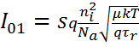 (3.1)
де S- площа p-n переходу (площа зразка), q- заряд електрона, n_{i}- концентрація носіїв заряду у власному НП, N_{a}- концентрація акцепторних домішок, µ- рухливість неосновних носіїв заряду, k- постійна Больцмана, T- температура зразка, τ_{r}- час життя не основних носіїв заряду в об’ємі НП.
Опис концентрації носіїв заряду у власному НП було запропоновано в роботі [18]
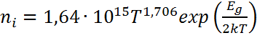 (3.2)
де E_{g}-ширина забороненої.

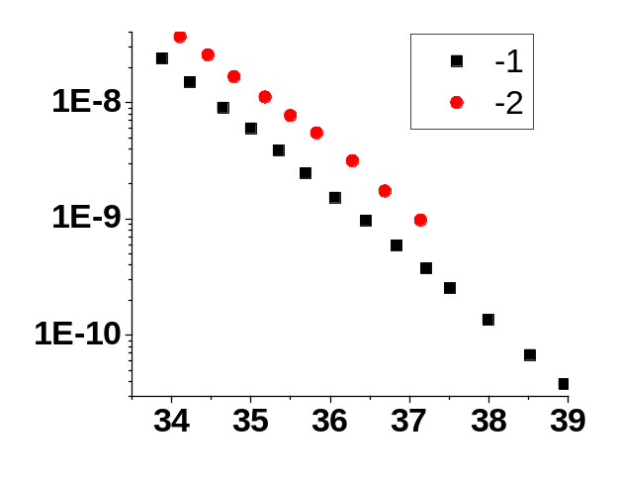  а)  I₀₁(A)  1/kT (eB)⁻¹ | 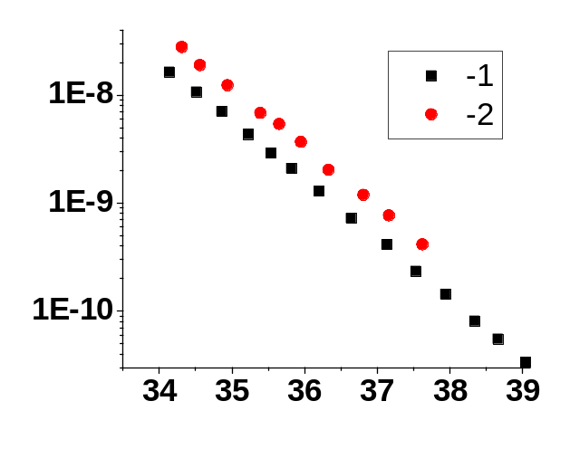  I₀₁(A)  1/kT (eB)⁻¹  б)
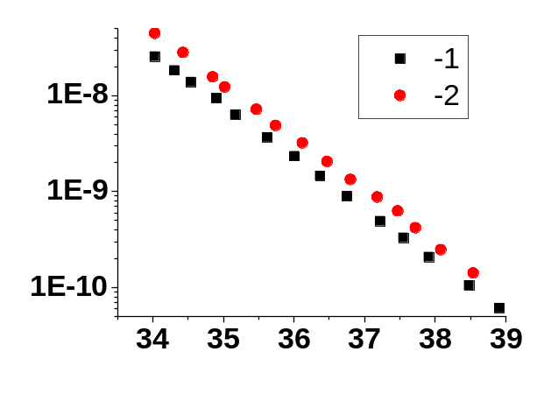  в)  I₀₁(A)  1/kT (eB)⁻¹ | 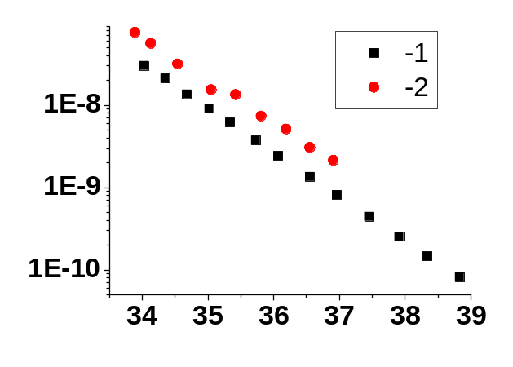  I₀₁(A)  1/kT (eB)⁻¹  г)
Рис. 3.2 Температурна залежність дифузійного струму для зразків SC0- (а), SCg6- (б), SCg7- (в), SCn- (г). Крива 1 – отримана в темряві без УЗН, 2 – отримана в темряві з УЗН.
Так як ширина забороненої зони із зміною температури теж міняється, в роботі [19] було представлена формула (3.3). Вона була отримана шляхом підгонки експериментальних даних за допомогою емпіричного рівняння [20]:
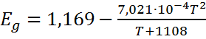 (3.3)
Із зміною температури рухливість не основних зарядів також змінюється. Цю проблему було вирішено в роботі [21] шляхом одночасного вирішення рівняння Пуасона і неперервності для електронів і дірок.
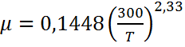 (3.4)
З рівняння (3.1) видно, що величина дифузійного струму залежить від часу життя носіїв заряду в об’ємі НП. Тобто під дією радіаційного опромінення збільшення струму пов’язане із зменшенням часу життя не основних носіїв заряду в об’ємі НП.
В умовах УЗН величина струму зростає. Бачимо, що найбільший вплив УЗ спостерігається у не опроміненому зразку. При дозі опромінення 10⁶ рад вплив УЗН дещо зменшився, при збільшені дози до 10⁷ рад вплив УЗН ще менший. Тобто, ця зміна залежить від ступеню опромінення.
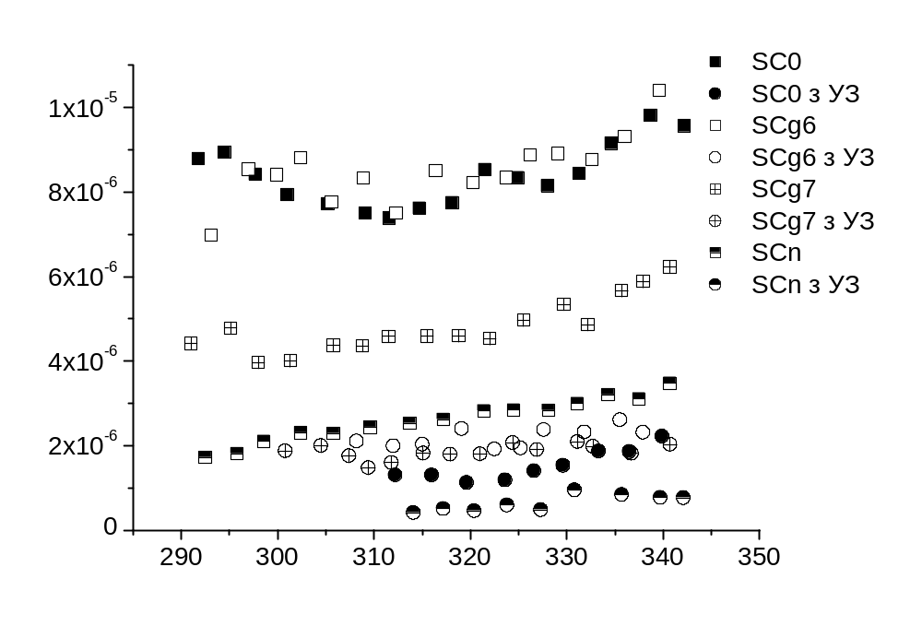
Т(К)
τ_{r} (с)
Рис. 3.3 Вплив УЗН на рекомбінаційний час життя.
Одним із змінних параметрів формули (3.1) є час життя не основних носіїв заряду в об’ємі НП і записується так:
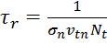 (3.5)
де σ_{n} – поперечний переріз захоплення електронів, ν_{tn} – теплова швидкість, N_{t} –концентрація дефектів.
З вище наведеного рисунку бачимо, що із дозою опромінення зменшується час життя не основних носіїв заряду, причому зміни спостерігаються при невисоких ступенях γ-опромінення. Також із дозою опромінення зменшується вплив УЗН .
З залежності (3.1) видно, що зростання струму при УЗН зумовлене зменшенням часу життя не основних носіїв заряду в об’ємі НП. На нашу думку це пов’язано із ростом поперечного перерізу захоплення електронів. Якби змінювалась концентрація дефектів ми б не могли спостерігати оборотні процеси при УЗН.

3.2 Рекомбінаційний струм
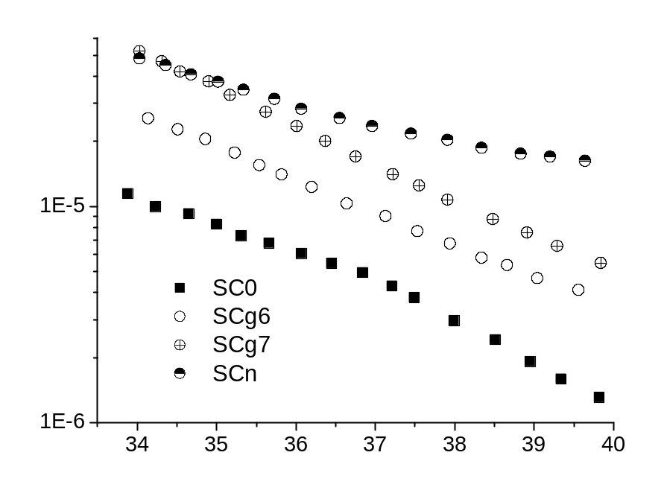
I₀₂(A)
1/kT (еВ)⁻¹
Рис.3.4 Температурна залежність зворотного струму насичення з рекомбінаційним механізмом протікання струму, від величини дози опромінення.
Величина зворотного струму насичення з рекомбінаційним механізмом протікання струму через p-n – перехід визначається такою формулою [18]:
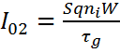 (3.6)
де W- ширина області просторового заряду, τ_{g}- час життя не основних носіїв заряду пов’язаний з рекомбінаційними процесами.
Ширина області просторового заряду, в моделі різкого p-n– переходу, описана в [22] і записується так:
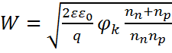 (3.7)
Де n_{n} і n_{p} – концентрації електронів і дірок в n і p області, а - контактна різниця потенціалів. Враховуючи, що у нашому СЕ концентрація електронів в n – області набагато більша за концентрацію дірок в p – області, вираз (3.7) виглядатиме наступним чином:
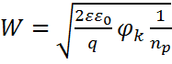 (3.8)
Де 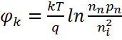 (3.9)
n_{n} – концентрація електронів в ОПЗ, n_{p} – концентрація дірок в ОПЗ, n_{i} – концентрація носіїв заряду у власному НП.
Час який пов’язаний з рекомбінаційними процесами в ОПЗ записується так [23]:
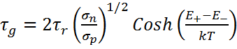 (3.10)
де σ_{n}- поперечний переріз захоплення електронів, σ_{p}- поперечний переріз захоплення дірок, E₊- енергія положення рівня , E₋ - середина забороненої зони (E_{g}).
З рис.3.4 видно, що величина рекомбінаційного струму внаслідок опромінення також зростає, причому збільшення спостерігається навіть при невисоких ступенях γ-опромінення. Виходячи з формули (3.6) величина рекомбінаційного струму визначається часом життя носіїв заряду в ОПЗ. Тому зростання рекомбінаційного струму із дозою опромінення пов’язане зі зменшенням τ_{g}, а зменшення τ_{g} зумовлене збільшенням кількості дефектів (N_{t}) у множнику τ_{r}, формула (3.5).

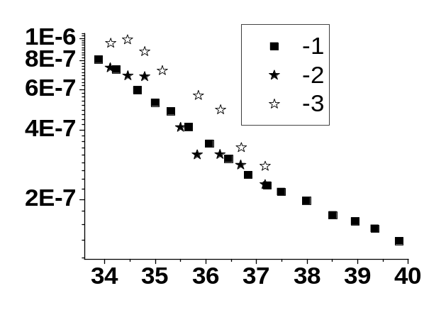  τ_{g}(c)  1/kT(eB)⁻¹  а) | 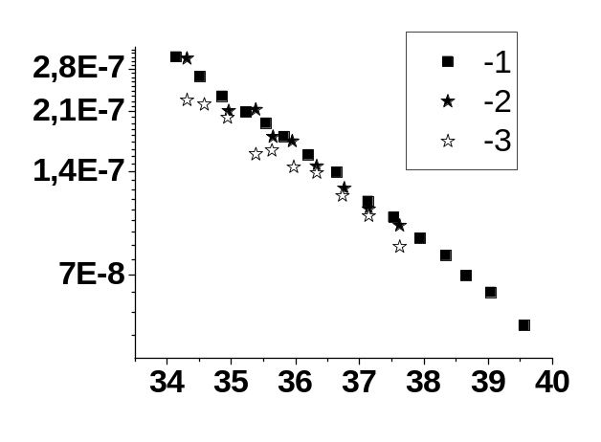  τ_{g}(c)  1/kT(eB)⁻¹  б)
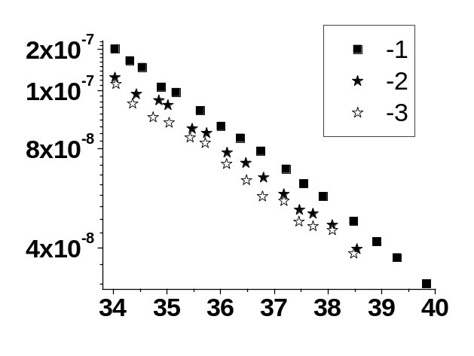  τ_{g}(c)  1/kT(eB)⁻¹  в) | 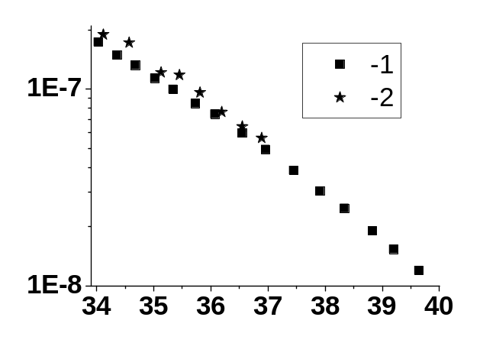  τ_{g}(c)  1/kT(eB)⁻¹  г)
Рис.3.5 Температурна залежність τ_{g} для зразків SC0- (а), SCg6- (б), SCg7- (в), SCn- (г). Крива 1 – отримана в темряві без УЗН, 2 – в умовах УЗН в темряві, крива 3 – отримана в умовах УЗН при освітленні.
З вище наведено рисунку бачимо, що зміни залежать від освітлення зразків. Так, для не опромінених зразків, зростання часу спостерігалося лише при освітленні. В опромінених зразках вплив УЗН призводив до зменшення τ_{g} , причому зміни залежали як від ступеню опромінення γ-квантами , так і від освітлення. Для нейтронно-опромінених зразків вплив УЗН не спостерігався, як при освітленні, так і без нього. На нашу думку зменшення τ_{g} при УЗН зумовлене збільшенням поперечного перерізу захоплення електронів у τ_{r}.
Освітлення зразка призводить до збільшення концентрації носіїв заряду у НП, тому вплив УЗН краще спостерігається при освітленні.
Фактор неідеальності (n) в формулі (1.4), також змінюється в залежності від ступеня опромінення.
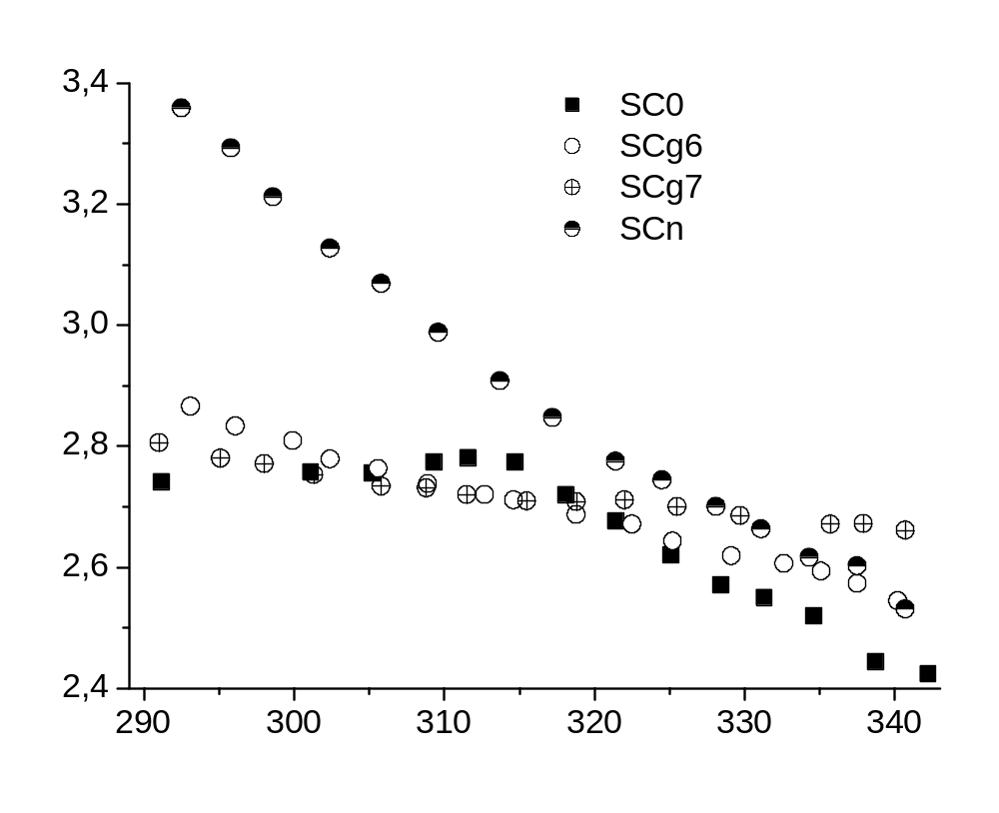
Т(К)
n₂
Рис.3.6 Температурна залежність фактору неідеальності при різному ступеню опромінення.
Бачимо, з вище наведеного рисунка, що суттєві зміни спостерігаються для нейтронно-опроміненого зразка в області низьких температур. Для γ-опромінених зразків зауважується не значне зростання фактору неідеальності в області високих температур, причому зростання фактору залежить від поглинутої дози.
Величина фактору неідеальності приймає достатньо високі значення. Як відомо з літератури, причинами цього може бути високі величини струму рекомбінації, наявність омічних шунтів пов’язаних з ефектами на краях СЕ, поява багатостадійної рекомбінації. Враховуючи, що в кремнію основна кількість рекомбінацій відбувається в пастках (дефектах) і визначається двостадійним механізмом рекомбінації, то на нашу думку УЗН збільшує відстань захоплення носіїв заряду у пастку.
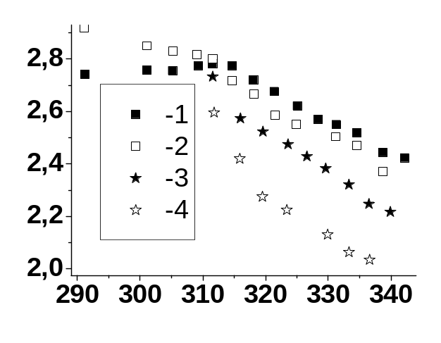  n₂  T(K)  а) | 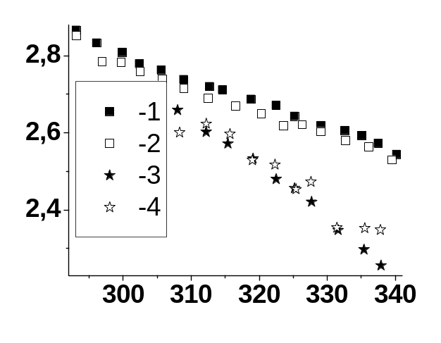  T(K)  n₂  б)
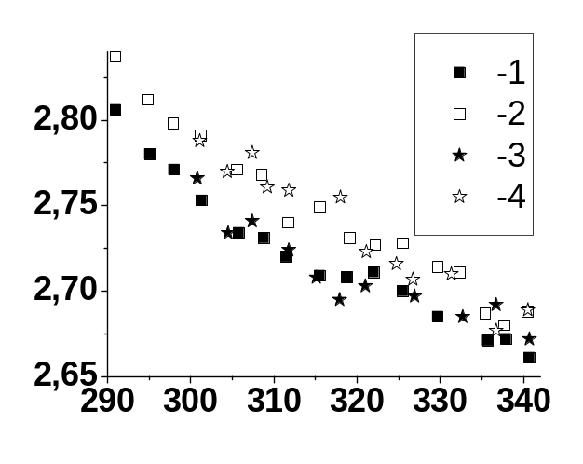  T(K)  в)  n₂ | 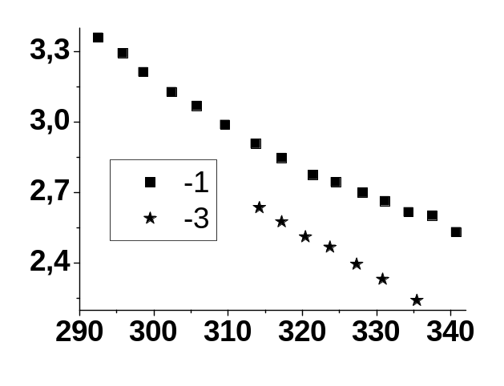  T(K)  n₂  г)
Рис.3.7 Температурна залежність τ_{g} для зразків SC0- (а), SCg6- (б), SCg7- (в), SCn- (г). Крива 1 – отримана в темряві без УЗН, 2 – отримана при освітленні без УЗН, 3 – в умовах УЗН в темряві, крива 4 – отримана в умовах УЗН при освітленні.
Вплив УЗН на фактор неідеальності можна спостерігати на рис. 3.6. Бачимо, що дія УЗН призводить до зменшення величини фактору неідеальності для не опроміненого зразка. Із зростанням дози γ-опромінення вплив УЗН зменшується. В нейтронно-опромінених зразках також спостерігається зменшення фактору неідеальності.
При освітленні, зміна впливу УЗН спостерігаються лише для не опроміненого зразка і підсилює його дію. В γ-опромінених зразках із малою поглинутою дозою, зміни при освітленні не спостерігаються. Із збільшенням дози γ-опромінення, спостерігається зростання фактору неідеальності при освітленні. Для нейтронно-опромінених зразків впливу освітлення не спостерігається.
3.3 Шунтуючий опір
Причин виникнення шунтуючого опору в СЕ є кілька. В роботі [24] методом термографії дослідили більшість видів і причин їх утворення. Лінійні краєві шунти в основному зусрічаються на старіших моделях СЕ, але із вдосконаленням технологій ізоляції краю вони проявляються рідше.
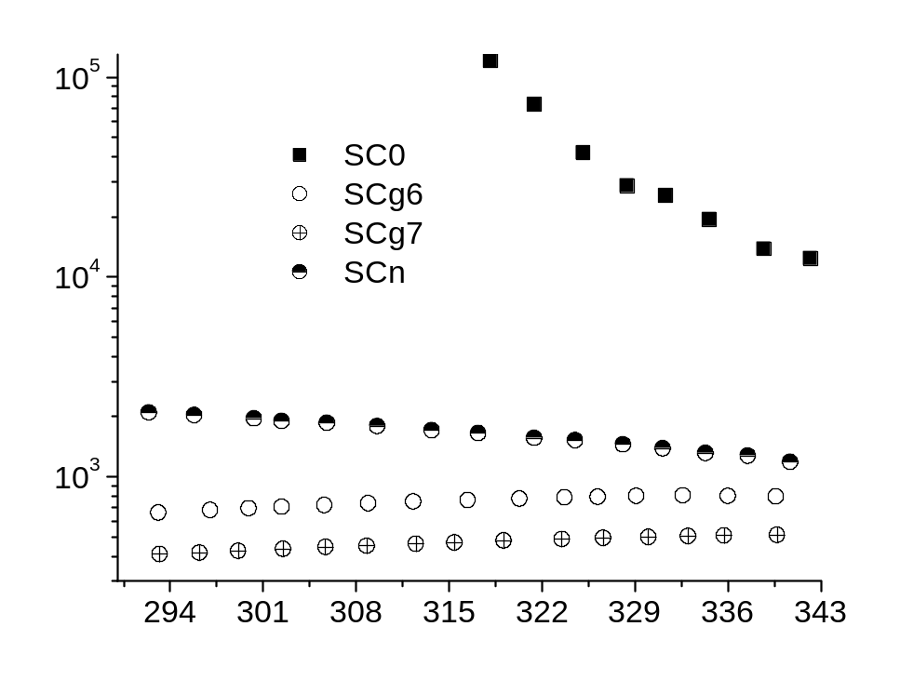
Т(К)
R_{sh}(Ом)
Рис. 3.8 Температурна залежність шунтуючого опору для зразків з різною дозою опромінення.
Лінійні краєві шутни зазвичай зумовленні не повністю відкритим емітором з краю СЕ. Також бувають не лінійні краєві шунти (діодного типу). Їх можна інтерпретувати як центри рекомбінації, які діють на краю, де дірковий шар перетинає поверхню. Тріщини і отвори утворені після виготовлення СЕ призводять до не великих змін шунтуючого опору, але якщо тріщина виникла під час виготовлення, це може призвести до суттєвого омічного шунта вздовж тріщини. Шунт типу Шотткі виникає при пошкодженні тонкого n-шару. Відповідно можливий прямий контакт між металом і шаром p-типу. Подряпини на поверхні СЕ через еміторний шар служать аналогічно великій кількісті рекомбінаційних ценртрів. Таким чином подряпини діють, як нелінійний краєвий шунт.
З вище наведеного рисунку бачимо, що для опромінених зразків міняється характер шунтуючого опору. Також зауважується те, що невелика доза опромінення суттєво зменшила величину опору, а подальше зростання поглинутої дози не призводить до кардинальних змін.
Вплив УЗН призводить до зменшення шунтуючого опору для не опроміненого зразка, а в γ-опромінених зразках вплив УЗН спостерігається в області високих температур і зменшується із дозою опромінення. Для нейтронно-опромінених зразків вплив УЗН теж призводить до зменшення опору.
Зміна шунтуючого опору від освітлення спостерігається лише для не опромінених зразків. Також видно, що акусто-чутливість із дозою γ-опромінення зменшується. Для нейтронно-опромінених зразків взагалі відсутні зміни.
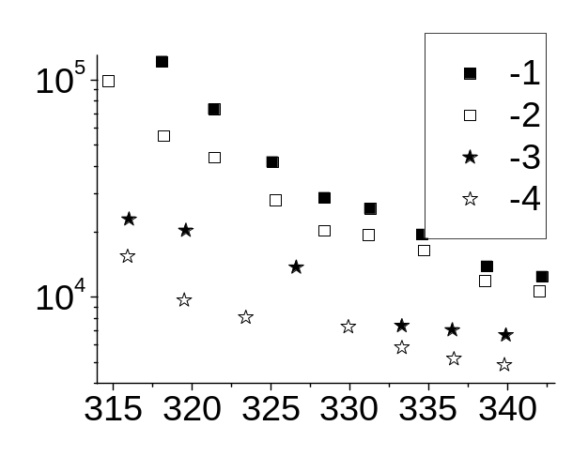  R_{sh} (Ом)  T(K)  а) | 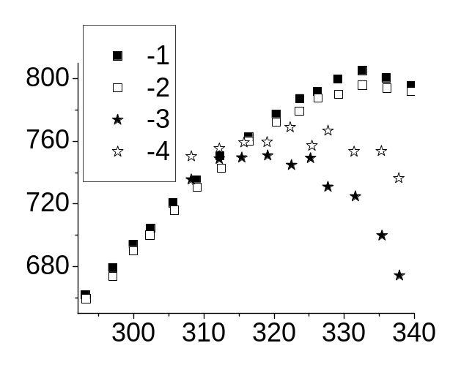  T(K)  б)  R_{sh} (Ом)
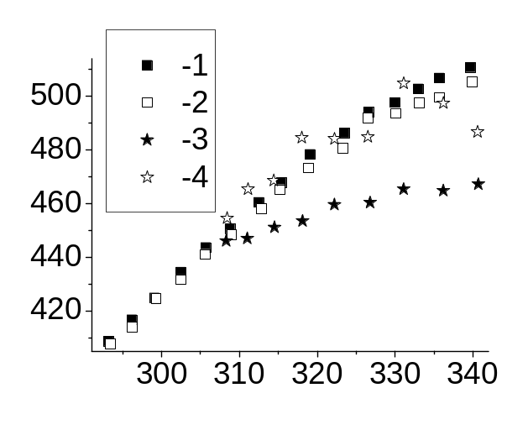  R_{sh} (Ом)  T(K)  в) | 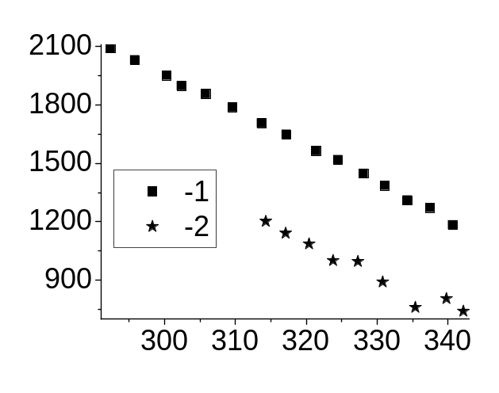  T(K)  R_{sh} (Ом)  г)
Рис. 3.9 Температурна залежність τ_{g} для зразків SC0- (а), SCg6- (б), SCg7- (в), SCn- (г). Крива 1 – отримана в темряві без УЗН, 2 – отримана при освітленні без УЗН, 3 – в умовах УЗН в темряві, крива 4 – отримана в умовах УЗН при освітленні.

3.4 Параметри фотоелектричного перетворення
Струм короткого замикання I_{sc} це струм який тече через СЕ за умови U=0
Підставляючи в рівняння (1.4) U=0 і нехтуючи одиницями порівняно із значенням експоненти отримаємо:
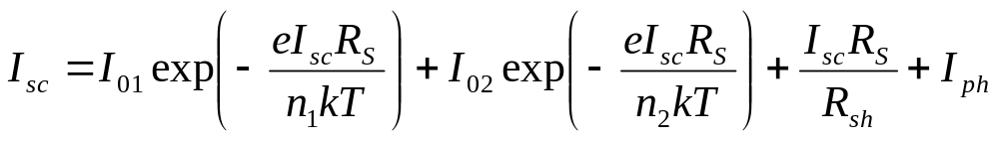 (3.11)
Величини дифузійного і рекомбінаційного струмів малі, а при великому значенні опору шунта і третій доданок також малий порівняно з фото струмом, тому ними можна знехтувати. Отже, струм короткого замикання в основному визначається фотострумом
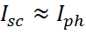 (3.12)
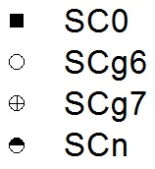
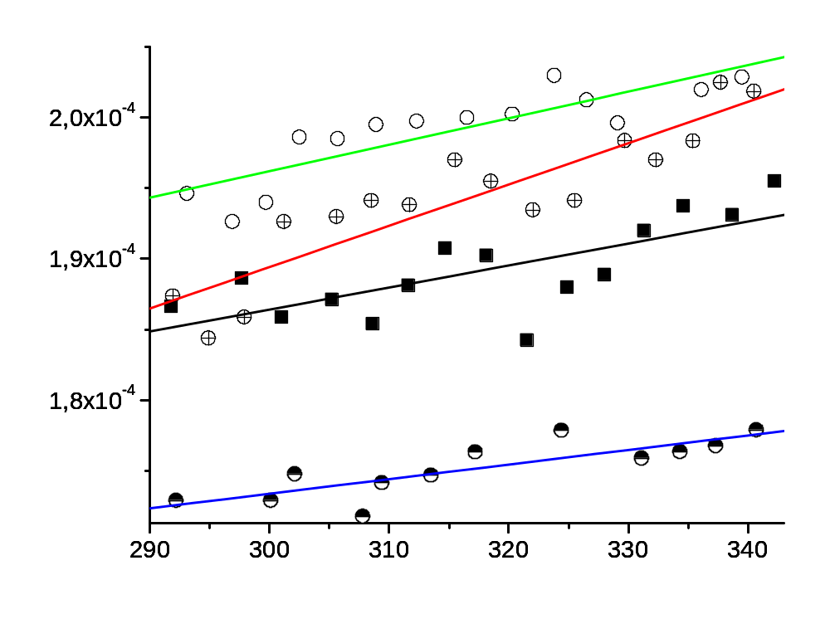
I_{sc}(A)
T(K)
Рис. 3.10 Температурна залежність струму короткого замикання для зразків з різною ступеню опромінення.
Величина фотоструму залежить від кількості фотонів,які вибивають електрони з валентної зони, від коефіцієнту поглинання, коефіцієнту відбивання від поверхні СЕ і довжини дифузії неосновних носіїв заряду. Записується так [Book1]:
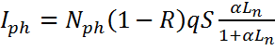 (3.13)
де N_{ph}- кількість фотонів, R- коефіцієнт відбивання світла, S- площа зразка, α- коефіцієнт поглинання фотонів, L_{n}- довжина дифузії не основних носіїв заряду в об’ємі НП і визначається так:
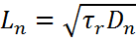 (3.14)
де τ_{r}- час життя не основних носіїв заряду в об’ємі НП, D_{n}- коефіцієнт дифузії електронів.
З рис. 3.10 бачимо, що струм короткого замикання зростає в γ-опромінених зразках і падає в нейтронно-опроміненому зразку.
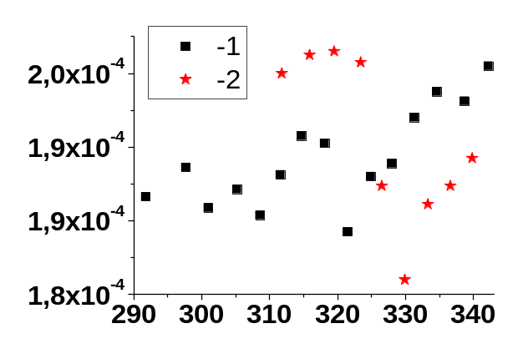  T(K)  I_{sc}(A)  а) | 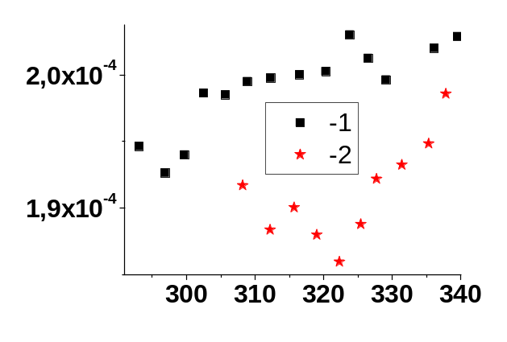  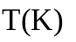  I_{sc}(A)  б)
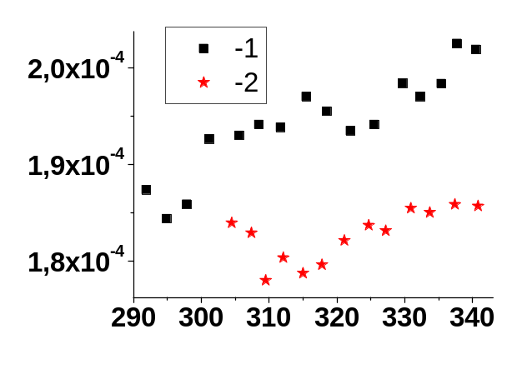  в)  T(K)  I_{sc}(A) | 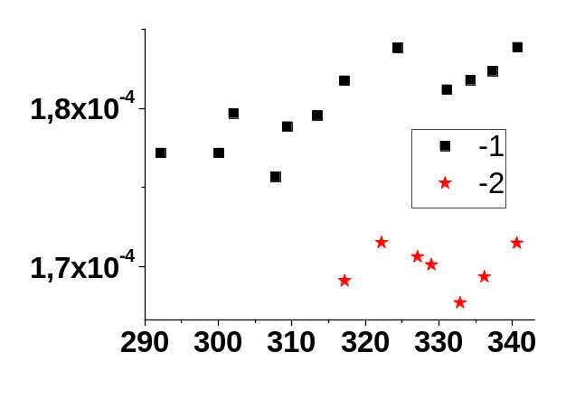  T(K)  I_{sc}(A)  г)
Рис. 3.11 Температурна залежність τ_{g} для зразків SC0- (а), SCg6- (б), SCg7- (в), SCn- (г). Крива 1 – отримана в темряві без УЗН, 2 – отримана в умовах УЗН при освітленні.
Для опромінених зразків вплив УЗН суттєво більший ніж для не опромінених і призводить до зменшення струму короткого замикання. На нашу думку це пов’язпно зі зменшенням довжини дифузії неосновних носіїв заряду.
Напруга холостого ходу це напруга на СЕ при не замкнутому електричному колі. Рівняння (1.4) у цьому випадку запишеться так:
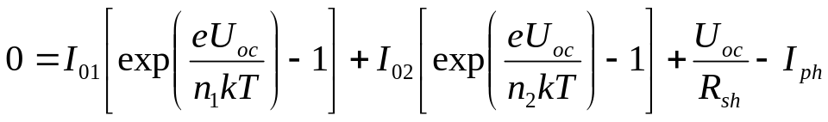 (3.15)
Зворотній струм насичення (I₀₁) з дифузійним механізмом протікання струму набагато менший за зворотній струм насичення (I₀₂) з рекомбінаційним механізмом протікання струму в області p-n- переходу, тому першим доданком можна знехтувати
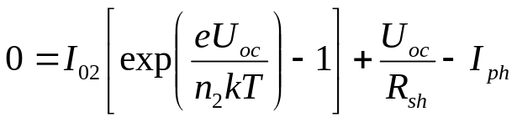 (3.16)
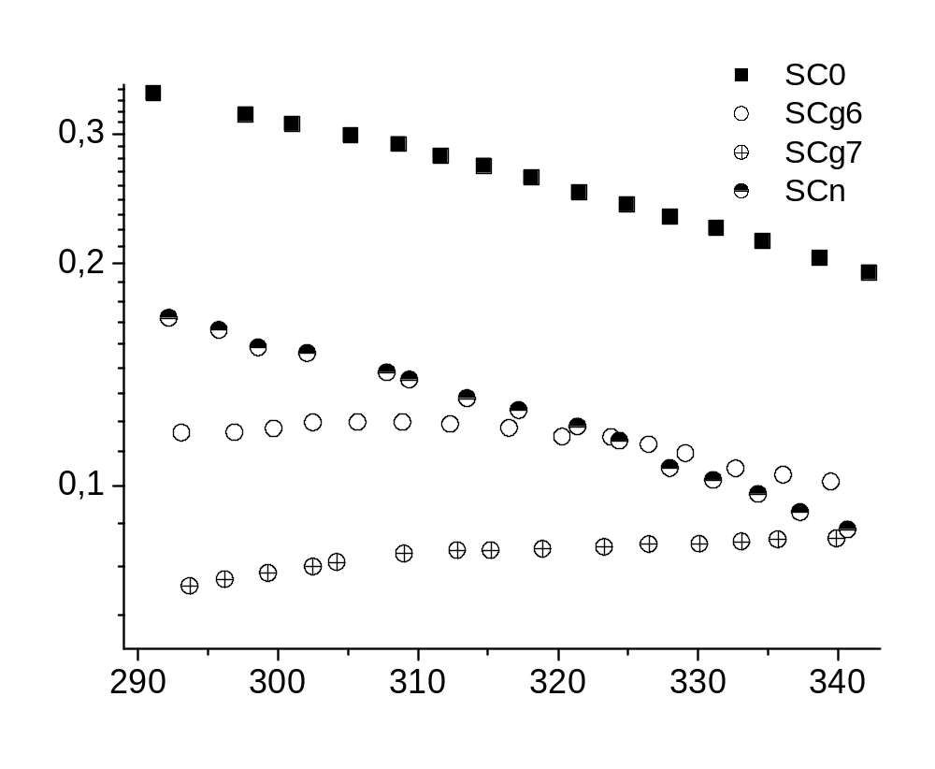
T(K)
U_{oc} (B)
Рис. 3.12 Температурна залежність напруги холостого ходу для зразків з різною дозою опромінення.
З вище наведеного рисунку бачимо, що в γ-опромінених зразках напруга холостого ходу зменшується із дозою опромінення і міняється температурна залежність. На нашу думку це пов’язано зі збільшенням впливом шунтуючого опору.
На рис.3.13 спостерігається зменшення напруги холостого ходу при УЗН. В γ-опромінених зразках із поглинутою дозою змінюється характер кривої. На нашу думку зменшення напруги холостого ходу пов’язане із впливом УЗН на фактор неідеальності і на величини шунтуючих опорів.
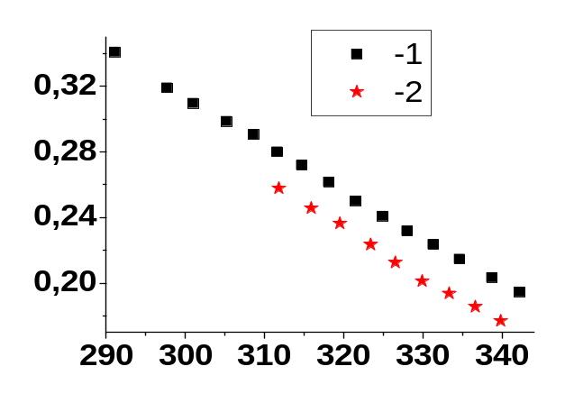  T(K)  а) | 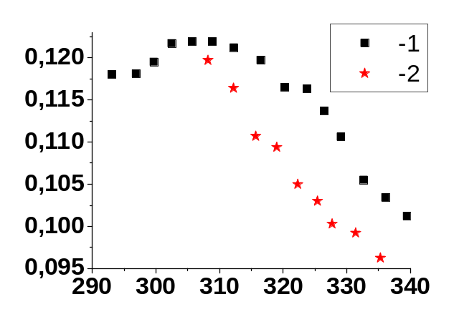  T(K)  б)
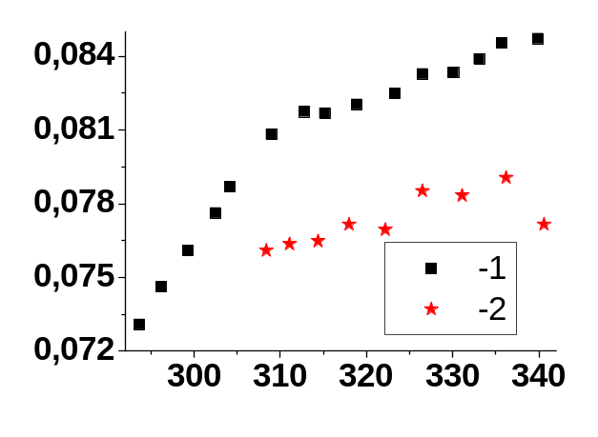  T(K)  в) | 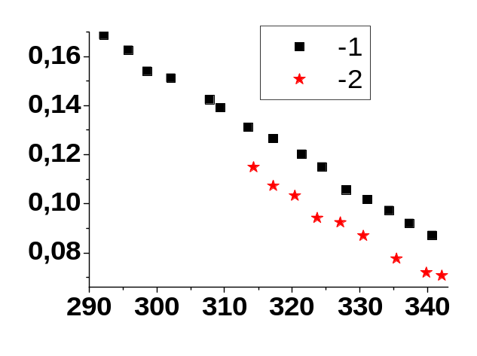  T(K)  г)
Рис. 3.13 Температурна залежність τ_{g} для зразків SC0- (а), SCg6- (б), SCg7- (в), SCn- (г). Крива 1 – отримана в темряві без УЗН, 2 – отримана в умовах УЗН при освітленні.

ВИСНОВКИ
- В роботі експериментально досліджено вплив гамма- і нейтронного опромінення на параметри кремнієвих сонячних елементів. Виявлено, що внаслідок радіаційного опромінення зростають як рекомбінаційна, так і дифузійна складові струму, що пов’язано з утворенням радіаційних дефектів. Показано, що в опромінених струтурах спостерігається суттєве зменшення величини шунтуючого опору, а також змінюється характер його температурної залежності. Це, в свою чергу, суттєво модифікує температурну залежність напруги холостого ходу.
- Виявлено, що в умовах ультразвукового навантаження відбувається збільшення дифузійної компоненти струму та зменшення фактору неідеальності, величини шунтуючого опору та напруги холостого ходу.
- Досліджено особливості впливу ультразвукового навантаження на параметри сонячних елементів в залежності від ступеня їх опромінення. Зокрема виявлено, що ефективність акустоіндукованого зростання дифузійного струму зменшується зі збільшенням дози гамма-опромінення. Характер впливу УЗН на величину рекомбінаційного струму опромінених та неопромінених зразків має протилежний характер. Вплив УЗН на струм короткого замикання переважно спостерігається лише в опромінених зразках і полягає у зменшенні струму фото генерованих носіїв.
- Виявлено, що ефективність ультразвукового впливу на параметри рекомбінаційного струму залежить від освітленості зразка.

СПИСОК ВИКОРИСТАНОЇ ЛІТЕРАТУРИ
- Колтун М. М. Оптика и метрология солнечних елементов / М. М. Колтун. Москва: Наука, 1985 – 26-27 с.
- Грундман. М. Основы физики полупроводников. Нанофизика и технические приложения / Москва: Физматлит, 2012 -574 с.
- Peng L./ Annealing studies of boron implanted emitters for n-silicon solar cells/ Peng L., Peide H., Fan Y., Xind Y// Semiconductor Science and Technology. – 2014. - 29.
- Коротченков О. А. Об индентификации точечних дефектов вблизи границы раздела полупроводников посредством возмущения акустической волной // Университет им. Тараса Шевченко, том 30, №7, С. 1274-1278.
- Davletova A. A study of electrical properties of dislocation engineered Si processed by ultrasound / Davletova A., Zh.Karazhanov S // Journal of Physics and Chemistry of Solids – 2009, - 70. – P. 989–992.
- Пашаев И.Г. Влияние различных обработок на свойства диодов Шоттки // Физика и техника полупроводников, - 2012, - том 46, - вип. 8
- Ostrovskii V. Acoustically driven optical phenomena in bulk and low-dimensional semiconductors / Ostrovskii V., Korotchenkov A.,Olikh Ya., Podolyan A., Chupryna G. // Torres-Cisneros M.. Journal of optics a: pure and applied optics. –2001 .– 3. – P. S82–S86.
- Олих Я.М. Прямое наблюдение релаксации проводимости в гамма-облученом кремнии n-типа под влиянием импульсов ультразвука. / Олих Я.М. Тимочко Н.Д. // Письма в ЖТФ, - 2011, - том 37, - вип.1
- Кулакова Л.А. Акустоэлектронное взаимодействие в квантовых лазерних гетеро структурах /Кулакова Л.А., Аверкиев Н.С., Лютецкий А.В., Горелов В.А.//Физика и техника полупроводников.– 2013. – том 47. – вып. 1. –С. 137-142.
- Кулакова Л.А. Градиентное управление направленим излучения InGaAsP/InP гетеролазеров / Кулакова Л.А., Лютецкий А.В., Волошинов В.Б. // Письма в ЖТФ. – 2010. – том 36. – вып. 12. – С. 48-54.
- Кулакова Л.А. Управление спектром излучения квантоворазмерных гетеролазеров с помощью ультразвуковой деформации. /Кулакова Л.А., Питхин Н.А., Слипченко С.О., Тарасов И.С.// ЖЭТФ. 2007. - Том. 131. - В. 5. - С.790-797
- Благовещенский В.В. Исследование воздействия ультразвука на деформацию кристаллических материалов / Благовещенский В.В., Панин И.Г. // Физика твердого тела. Кострома. Костромской государственный технологический университет. – 2011. – том 53. – вып. 10. – С. 2005-2009.
- Заверюхин Б.Н. Изменение коефициента отражения излучения от поверхности полупроводников в спектральном диапазоне λ=0.2-20μm под воздействием ультразвуковых волн /Заверюхин Б.Н, Заверюхина Н.Н, Турсункулов О.М, // Письма в ЖТФ, - 2002, - Т.28 - В.18
- Sanjaykumar J. Patel Extraction of solar cell parameters from a single current–voltage characteristic using teaching learning based optimization algorithm / Sanjaykumar J. Patel, Ashish K. Panchal, Vipul K. // Applied Energy. –2014. –119. –P. 384–393.
- Wang K. Parameter determination of Schottky-barrier diode model using differential evolution / Wang K., Ye M. // Solid-State Electronics – 2009, - V. 53 - P. 234-240
- Ishaque K. A critical evaluation of EA computational methods for Photovoltaic cell parameter extraction based on two diode model / Ishaque K., Salam Z., Taheri H., Shamsudin A. // Solar Energy. - 2011. -V. 85. -P.1768-1779
- Vanhellemont J. Impact of oxygen related extended defects on silicon diode characteristics / Vanhellemont J., Simoen E., Kaniava A., Libenzy M., Claeys C. // J. Appl. Phys. 1 June 1995. V. 77(11). P. 5669
- Poyai A. Improved extraction of the activation energy of the leakage current in silicon p–n junction diodes / Poyai A., Simoen E., Claeys C. //Appl. Phys. Lett. 2001. - V.78. -N.14.
- Mungulia M. Temperature dependence of the indirect bandgap in ultrathin strained silicon on insulator layer / Mungulia M., Bluet J., Matry O., Bremond G., Mermoux M., Roychon D. // Applied Physics Letters. 2012. - 100. P. 102107
- Varshni Y. Temperature dependence of the energy gap in semiconductors / Physica. -1967 -V. 34.- P. 149
- Osward J. Temperature dependence of barrier height parameters of inhomogeneous Schottky diodes // Microelectronic Engineering. - 2009. - V. 86. - P. 117-120
- Бонч-Бруевич В. Физика полупроводников. / Бонч-Бруевич В., Калашников С. // Москва: Мир, - 1977 – 225с.
- Czerwinski A. Improved Extraktion of Si Substrate Parameters from Combined I-V and C-V Measurements on P-N Junction Diodes. / Czerwinski A., Simoen E., Vanhellemont J., Tomaszewski J., Gibki J., Bakovski A. // Solid Phenomena. – 1997, - V. 57-58. - P. 477-482
- Breitenstein O. Shunt Types in Crystalline Silicon Solar Cells. / Breitenstein O., Rakotoniaina J., Rifai A., Wemer M. // Prog. Photovolt. Appl. 2004. V. 12. P. 529-538.

